Para baixar os plugins no Vscode

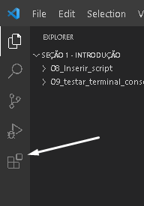

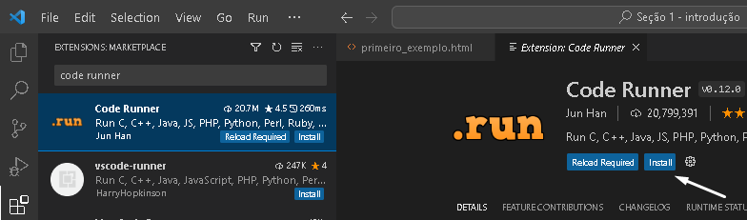
Logo depois de digitar o nome do plugin clicar em install.

Em seguida estará disponível esse botão:

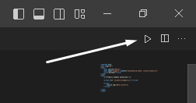

ele vai rodar o javascript.

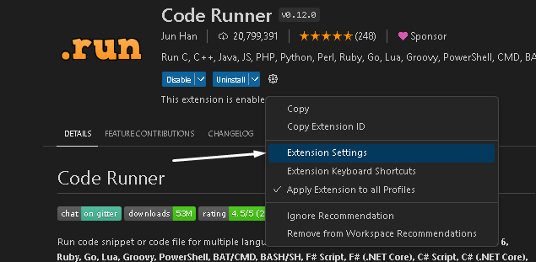
Para configurar para ele abrir direto no terminal vamos nas configurações do code Runner
E marca essa caixa:



